Le Métallo
Journal d’informations des élus CGT au CSE du Site de Sochaux – Novembre 2023 Semaine 47
Comme nous vous l’avions indiqué dans le métallo de la semaine 46, la nouvelle Convention Collective Nationale de la Métallurgie va entrer en vigueur au 1er janvier 2024. La direction a convoqué les syndicats, à Poissy le 16 novembre, afin de présenter le futur accord découlant de la nouvelle CCN. Ce métallo revient sur les annonces de la direction qui porte sur les compteurs, les majorations de nuit et de VSD.
Prime de nuit !
La prime de nuit va passer de 18 à 15% au 1er janvier 2024. Qu’est-ce qui va changer :
Pour rappel le calcul aujourd’hui est 18% du salaire de base + ancienneté. Demain ce sera 15% du salaire de base uniquement.
- Un salarié qui n’était pas de nuit au 31 décembre 2023 et qui passera de nuit le 1er janvier 2024 aura une majoration de 15%.
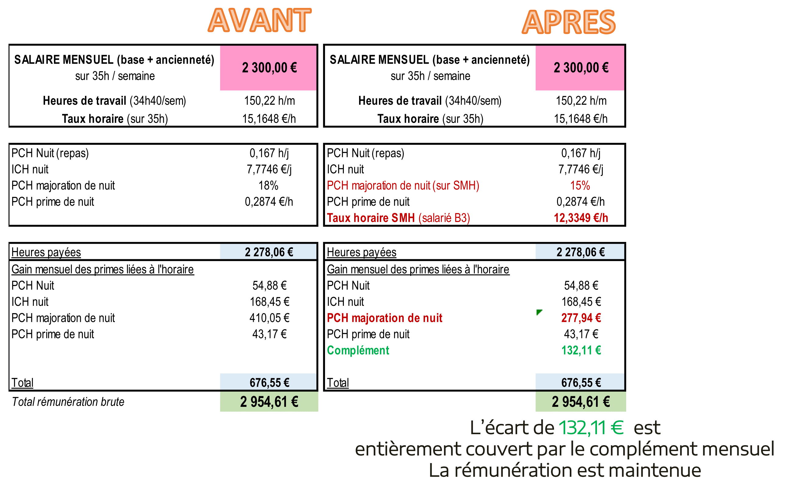
- Un salarié de nuit au 31 décembre 2023 qui resterait de nuit au 1er janvier 2024 sera payé à 15% et les 3% de la différence entre les deux majorations seront versées mensuellement dans un complément (voir ci-dessous).
Quelles est la différence entre la GCIR qui était proposée par la direction et un complément :
- La GCIR baisse à chaque fois qu’il y a une augmentation de salaire générale ou individuelle. Le complément lui ne baisse pas.
Quand un salarié changera de régime de travail, en passant par exemple de nuit à doublage, le complément sera supprimé :
- Exemple : je décide volontairement d’arrêter la nuit en juin 2024, ou alors la direction me remet en équipe de doublage sans mon accord, mon complément ne sera plus versé.
Pour résumer si je suis de nuit en 2023, je serai rémunéré avec une majoration de 15% à partir de 2024, calculé sur le Salaire Minimum Hiérarchique + le complément (qui compense la perte de rémunération). Dès que j’arrête le travail de nuit ou de VSD je perds définitivement ce complément et les ACCACs s’enclenchent. La direction donnera plus d’informations sur la méthode de calcul de ceux-ci lors de la prochaine réunion. Encore une disposition qui permettra à la direction d’augmenter les milliards de profits au détriment de nos salaires !
Compteur de récupération quesaco ?
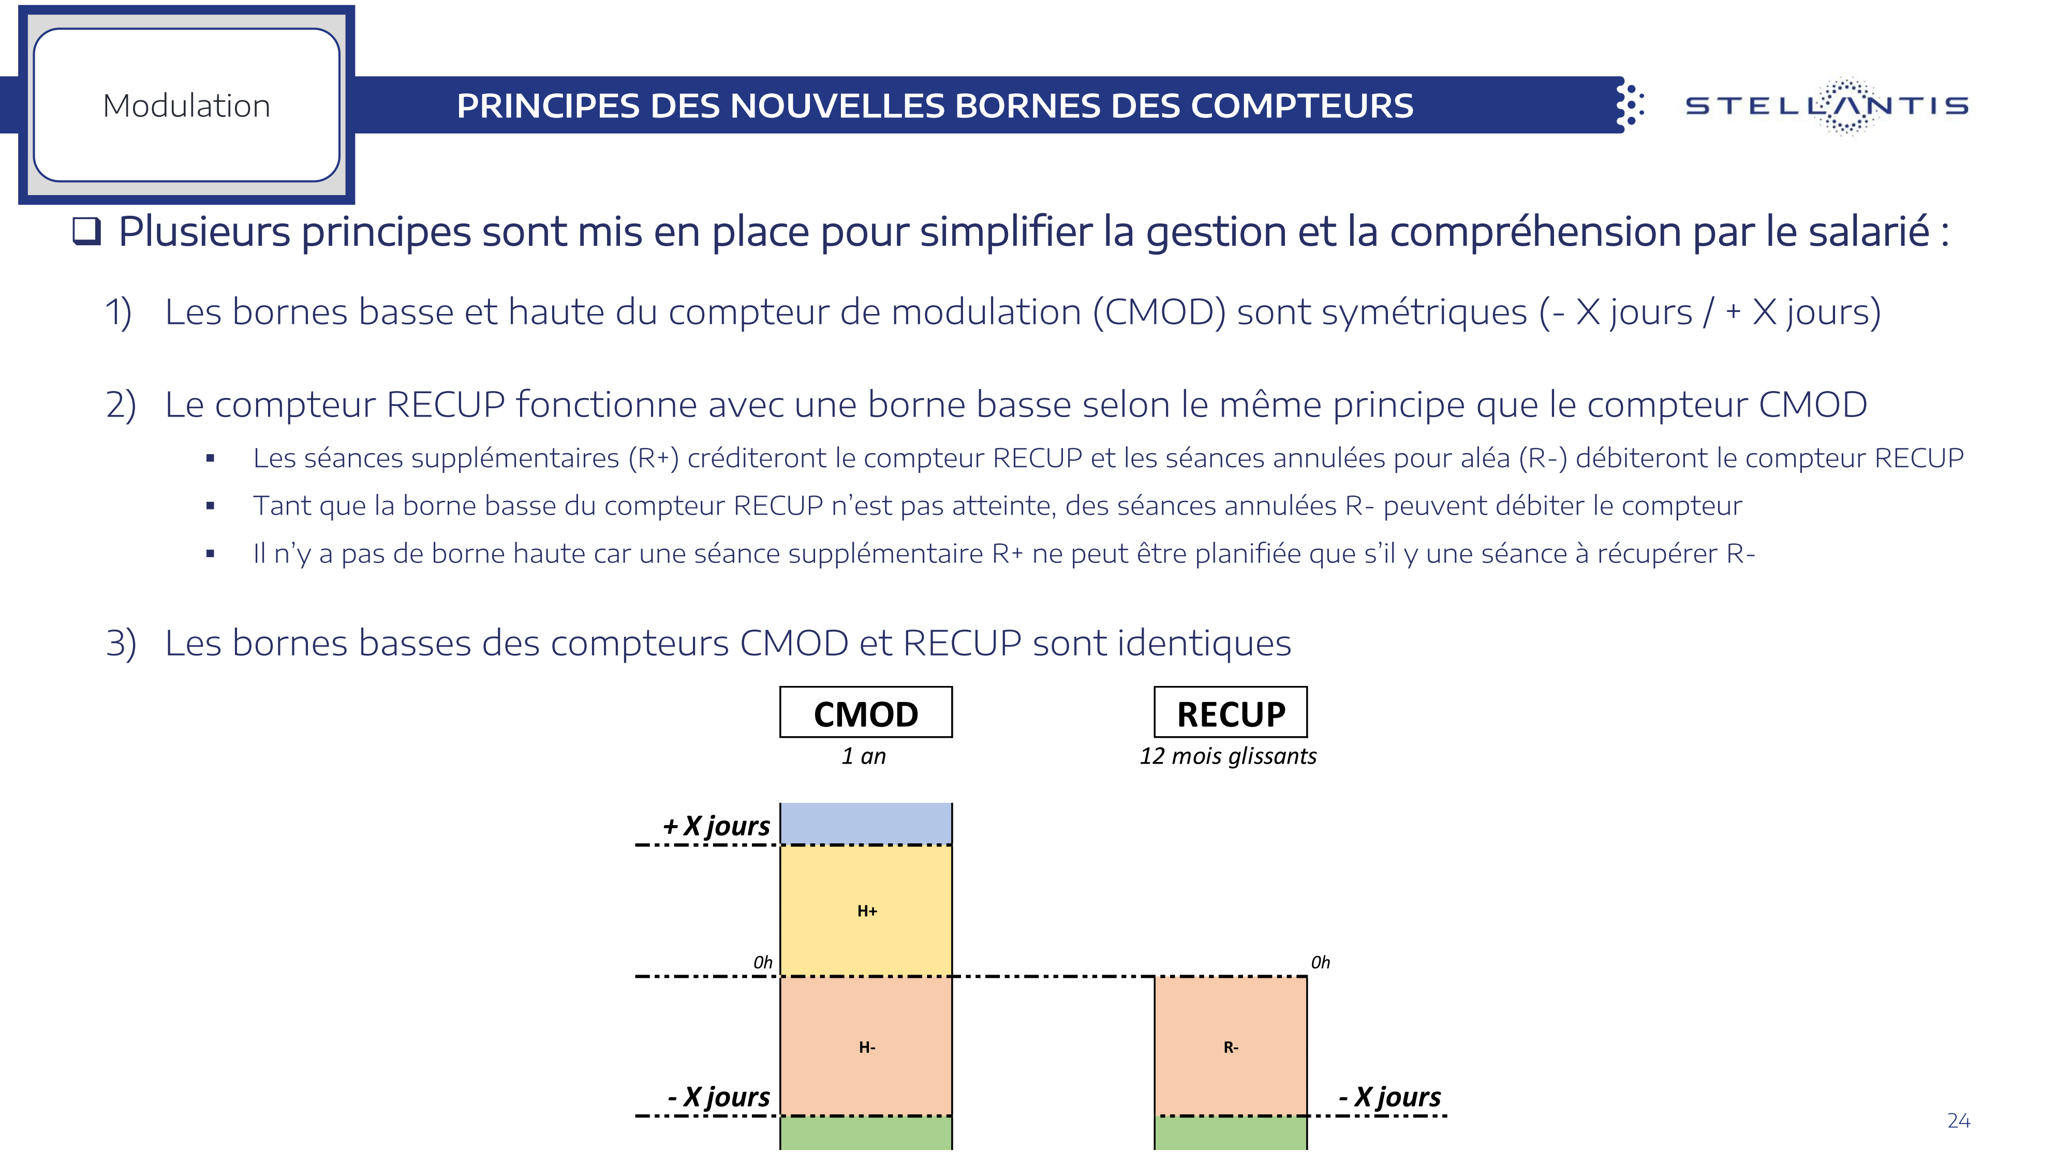
La direction veut mettre en place un nouveau compteur pour, encore une fois imposer plus de flexibilité. Il sera alimenté par des jours de chômage causés par des pannes (ou rupture d’appro) et pour chaque jour chômé la direction se donne 12 mois glissants pour le récupérer.
Pour être clair, si je chôme le 1er avril 2024 la direction pourra nous le faire récupérer jusqu’au 1er avril 2025. Passé cette date, si le jour n’a pas été récupéré la direction défalquera 16% de ce jour, en le considérant en Activité Partielle.
Pour chaque séance supplémentaire collective issue du compteur de modulation (H+) ou du compteur de récupération (R+), 50% serait payé en individuel et 50% serait intégré au compteur. Avec une majoration de 25% de l’ensemble des heures travaillées.
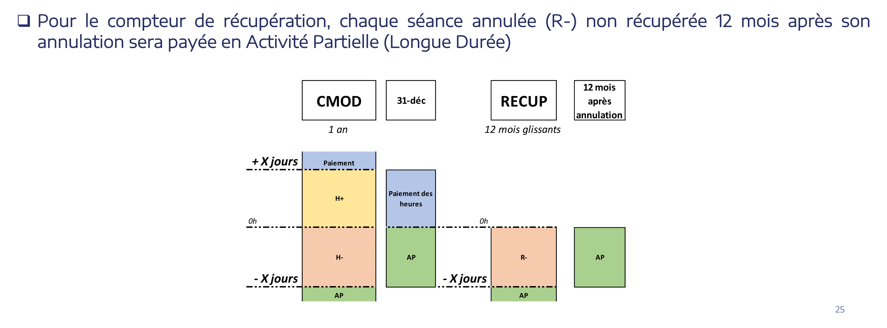
Pour faire simple 3h pour nous 3h pour eux.
La CGT a demandé à la direction centrale pourquoi deux compteurs ? La réponse est plutôt claire, avec le compteur "récup" la direction se donne plus de possibilités pour récupérer les jours de production perdus… en continuant de payer au rabais.
C’est comme les crédits CETELM ou COFIDIS ça ne s’arrête jamais ! C’est l’occasion pour la direction de profiter au maximum des jours de chômage partiel financés par l’état.
La CGT revendique le paiement à 100% des heures chômées sans rattrapage, et la suppression purement et simplement des compteurs de modulation et récupération.
Compteur CMOD que devient-il ?
Ce compteur reste mais la durée de 3 ans actuellement passe à 1 an comme le montre le slide de la direction :
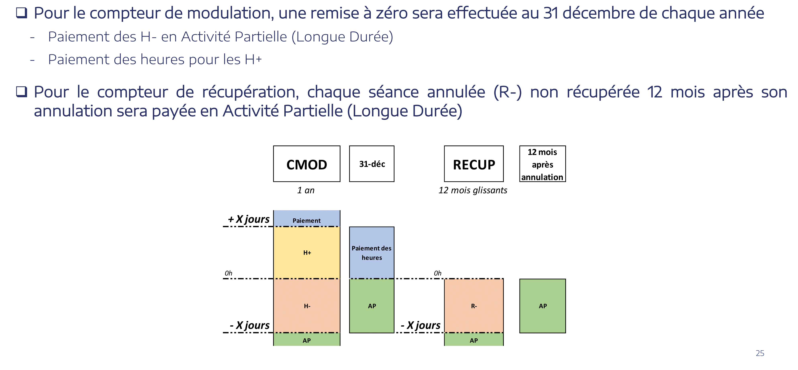
Sur le compteur CMOD le système sera le même qu’aujourd’hui à la différence que les bornes hautes et basses seront revues à la baisse.
La remise à zéro de ce compteur se fera chaque année, sur la période du 1er janvier au 31 décembre. Au 31 décembre de chaque année le compteur sera remis à zéro avec une nouvelle fois (comme le compteur récup) l’annulation des H- de et leurs paiements en APLD (actuellement en février et mars).
Cependant la direction ne dit pas ce qu’elle compte faire, sur l’année 2024, de nos compteurs 2023, puisque son système actuel court, sauf dénonciation de l’accord, jusqu’en 2026.
La direction devrait nous annoncer lors de la prochaine réunion :
- Les bornes des deux compteurs,
- De quelle manière elle compte s’y prendre avec les compteurs existants (quel impact sur nos salaires et sur quels mois ?) et avec les nouveaux qui vont se mettre en place.
Suite au prochain épisode … le 28 novembre…
13ème mois ?
Beaucoup d’entre vous, nous ont demandé ce qui allait se passer pour les deux demi-treizième mois. Remis en cause ou pas, nouveaux calculs… ?
La présentation de la direction nous éclaire sur ce sujet mais le moins que l’on puisse dire est que la direction reste très évasive sur le sujet (voir ci-dessous).
La réponse de la direction n’est clairement pas satisfaisante car quand elle écrit « au 1er janvier 2024 ça ne change pas », elle ne dit pas non plus que cela ne changera pas pour les années suivantes.
Paiement des jours fériés
La majoration sera identique à tous les sites et se fera uniquement sur le salaire de base.
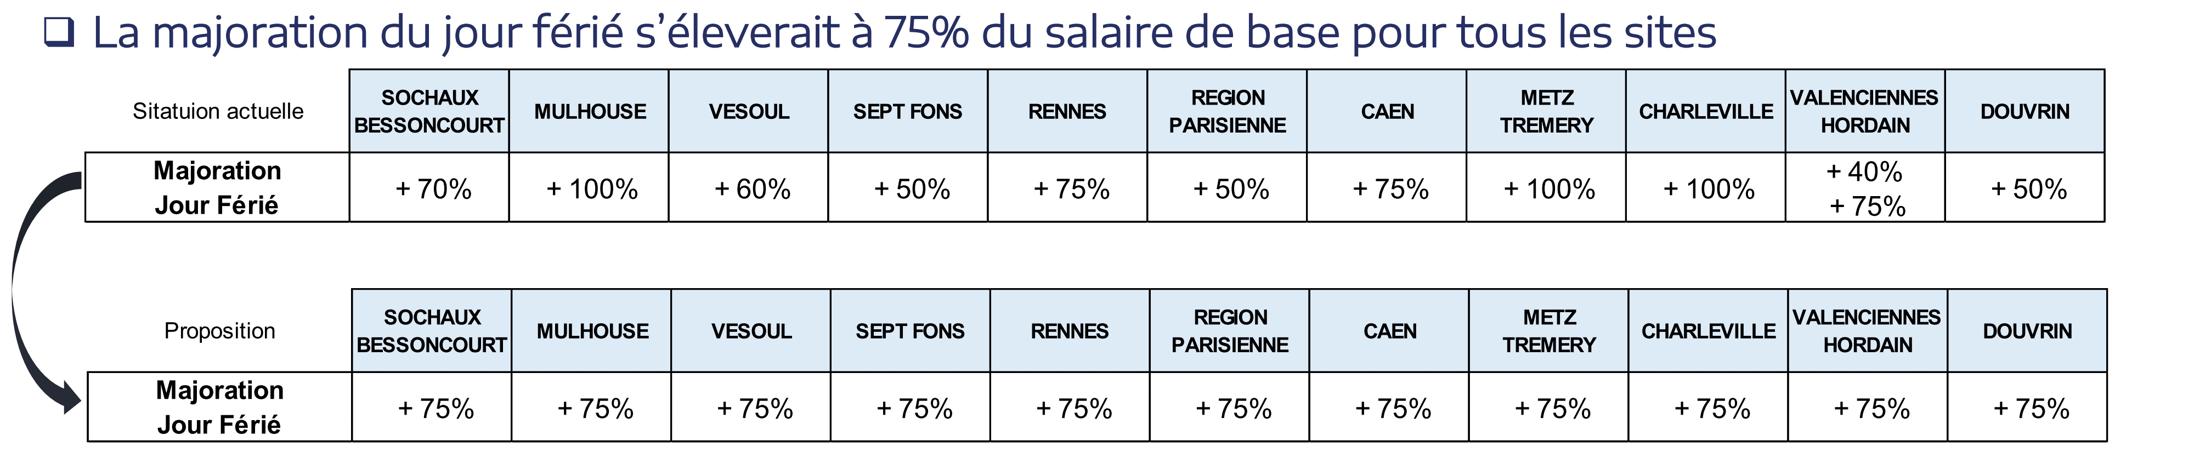
À la CGT, nous ne sommes pas favorables au travail durant les jours fériés. Ceux-ci doivent rester des jours de repos pour profiter de la vie ! Et si nos salaires étaient bien plus élevés, on y réfléchirait à deux fois avant de venir travailler un jour férié pour "arrondir les fins de mois"…
Cette proposition de la direction est encore une fois en dessous de tout et une véritable provocation !
Dimanche et jours fériés !
Encore une fois la direction fait des économies de bout de chandelle alors que les tiroirs caisse de Stellantis débordent de fric.
Pour remplir encore les poches des actionnaires et sous prétexte de compétitivité entre usine du groupe elle rogne sur nos salaires et fait tout pour moins nous payer.
Si je viens travailler un dimanche ou un jour férié en volontariat de nuit par exemple, la direction ne paiera que les heures entre mon début de poste et minuit en heures du dimanche, et après minuit je serai payé de nuit comme un jour de semaine.

Accord temps de travail signé !
4 syndicats sur 5 (sauf la CGT) ont donc signé l’accord central sur les congés pour les 3 ans à venir (période 2024, 2025 et 2026). Un accord taillé sur mesure pour Stellantis qui entérine un véritable recul social supplémentaire pour nos conditions de vie au travail. (Pour consulter l’accord flashez le QR Code)
La grosse attaque principale dirigée contre les salariés liés à la production est la suivante :
Avec cet accord, la direction du site de Sochaux, pourra imposer seulement 15 jours de congés consécutifs (minimum imposé par la loi) au lieu de 3 actuellement, du 1er mai au 31 octobre.
Commentaire CGT : 2 semaines de congés serait un véritable coup de pied dans nos vies personnelles. Lequel d’entre nous peut faire le vide complétement, recharger les batteries, profiter de la vie et se reposer sereinement avec seulement 2 semaines d’arrêt ?
Oui chez STELLANTIS des « syndicats responsables » marchent dans la combine patronale et valident les pires reculs : dans l’accord il est écrit que « la limitation de l’arrêt des installations a pour conséquence de limiter les impacts économiques et de gagner en réactivité », mais il dit aussi chercher à « concilier performance sociale (????) et performance économique ».
Il n’y a pas de limite dans l’exploitation et toutes les justifications sont bonnes !
Seul un véritable rapport de force pourra faire reculer Stellantis qui n’a plus aucune retenue pour faire tomber nos conquis !

